DHCP

1. Поверх UDP 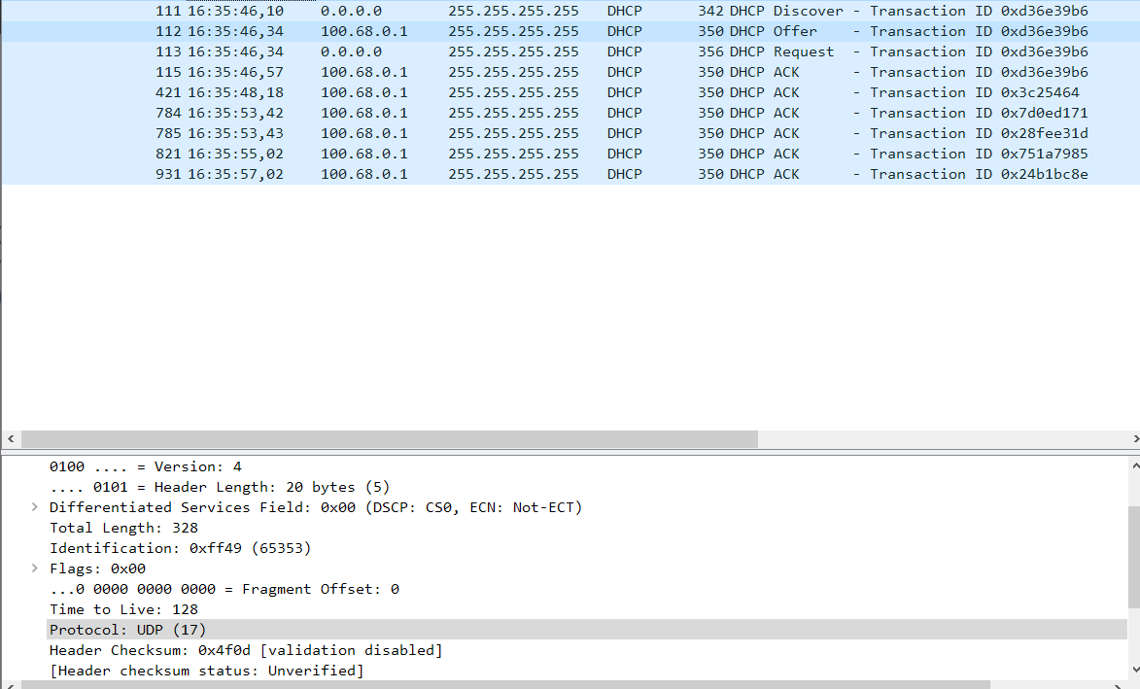
2. На картинке 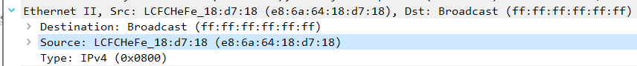
3. Transaction ID: 0xd36e39b6. Он генерируется и нужен для сервера, чтобы тот не перепутал клиентов
4. Адреса



1. 100.68.0.1
2. 2 часа. Такая длительность позволяет выдавать адреса лишь активным клиентам 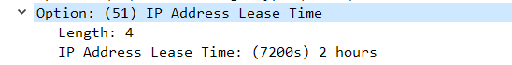

У меня возникли некоторые проблемы с анализом, по какой-то причине я получал не все данные. Возможно выбирал неправильную сеть. Однако по большей части все получилось.